

**2019年春季学期  
计算机学院《软件构造》课程**

**Lab 2实验报告**

|  |  |
| --- | --- |
| 姓名 | 吕悦 |
| 学号 | 1173710115 |
| 班号 | 1737101 |
| 电子邮件 | aether379@gmail.com |
| 手机号码 | 13149522166 |

**目录**

[1 实验目标概述 1](#_Toc1988214)

[2 实验环境配置 1](#_Toc1988215)

[3 实验过程 2](#_Toc1988216)

[3.1 Poetic Walks 2](#_Toc1988217)

[3.1.1 Get the code and prepare Git repository 2](#_Toc1988218)

[3.1.2 Problem 1: Test Graph <String> 2](#_Toc1988219)

[3.1.3 Problem 2: Implement Graph <String> 3](#_Toc1988220)

[3.1.3.1 Implement ConcreteEdgesGraph 3](#_Toc1988221)

[3.1.3.2 Implement ConcreteVerticesGraph 3](#_Toc1988222)

[3.1.4 Problem 3: Implement generic Graph<L> 6](#_Toc1988223)

[3.1.4.1 Make the implementations generic 6](#_Toc1988224)

[3.1.4.2 Implement Graph.empty() 6](#_Toc1988225)

[3.1.5 Problem 4: Poetic walks 6](#_Toc1988226)

[3.1.5.1 Test GraphPoet 6](#_Toc1988227)

[3.1.5.2 Implement GraphPoet 7](#_Toc1988228)

[3.1.5.3 Graph poetry slam 9](#_Toc1988229)

[3.1.6 Before you’re done 9](#_Toc1988230)

[3.2 Re-implement the Social Network in Lab1 10](#_Toc1988231)

[3.2.1 FriendshipGraph类 10](#_Toc1988232)

[3.2.2 Person类 10](#_Toc1988233)

[3.2.3 客户端main() 10](#_Toc1988234)

[3.2.4 测试用例 11](#_Toc1988235)

[3.2.5 提交至Git仓库 11](#_Toc1988236)

[3.3 Playing Chess 11](#_Toc1988237)

[3.3.1 ADT设计/实现方案 11](#_Toc1988238)

[3.3.2 主程序ChessGame设计/实现方案 11](#_Toc1988239)

[3.3.3 ADT和主程序的测试方案 11](#_Toc1988240)

[3.4 Multi-Startup Set (MIT) 11](#_Toc1988241)

[4 实验进度记录 11](#_Toc1988242)

[5 实验过程中遇到的困难与解决途径 12](#_Toc1988243)

[6 实验过程中收获的经验、教训、感想 12](#_Toc1988244)

[6.1 实验过程中收获的经验和教训 12](#_Toc1988245)

[6.2 针对以下方面的感受 12](#_Toc1988246)

# 实验目标概述

本次实验训练抽象数据类型(ADT)的设计、规约、测试，并使用面向对象 编程(OOP)技术实现 ADT。具体来说:

* 针对给定的应用问题，从问题描述中识别所需的 ADT;
* 设计 ADT 规约(pre-condition、post-condition)并评估规约的质量;
* 根据 ADT 的规约设计测试用例;
* ADT 的泛型化;
* 根据规约设计 ADT 的多种不同的实现;针对每种实现，设计其表示、表示不变性、抽象过程
* 使用 OOP 实现 ADT，并判定表示不变性是否违反、各实现是否存在表示泄露(rep exposure);
* 测试 ADT 的实现并评估测试的覆盖度;
* 使用 ADT 及其实现，为应用问题开发程序;
* 在测试代码中，能够写出 testing strategy 并据此设计测试用例。

# 实验环境配置

访问GitHub Classroom 中的 URL，按照提示建立 Lab2 仓库并关联至学号。

访问Eclipse Marketplace下载EclEmma插件，发现已配置好，无需下载。

GitHub Lab2仓库的URL地址：<https://github.com/ComputerScienceHIT/Lab2-1173710115>

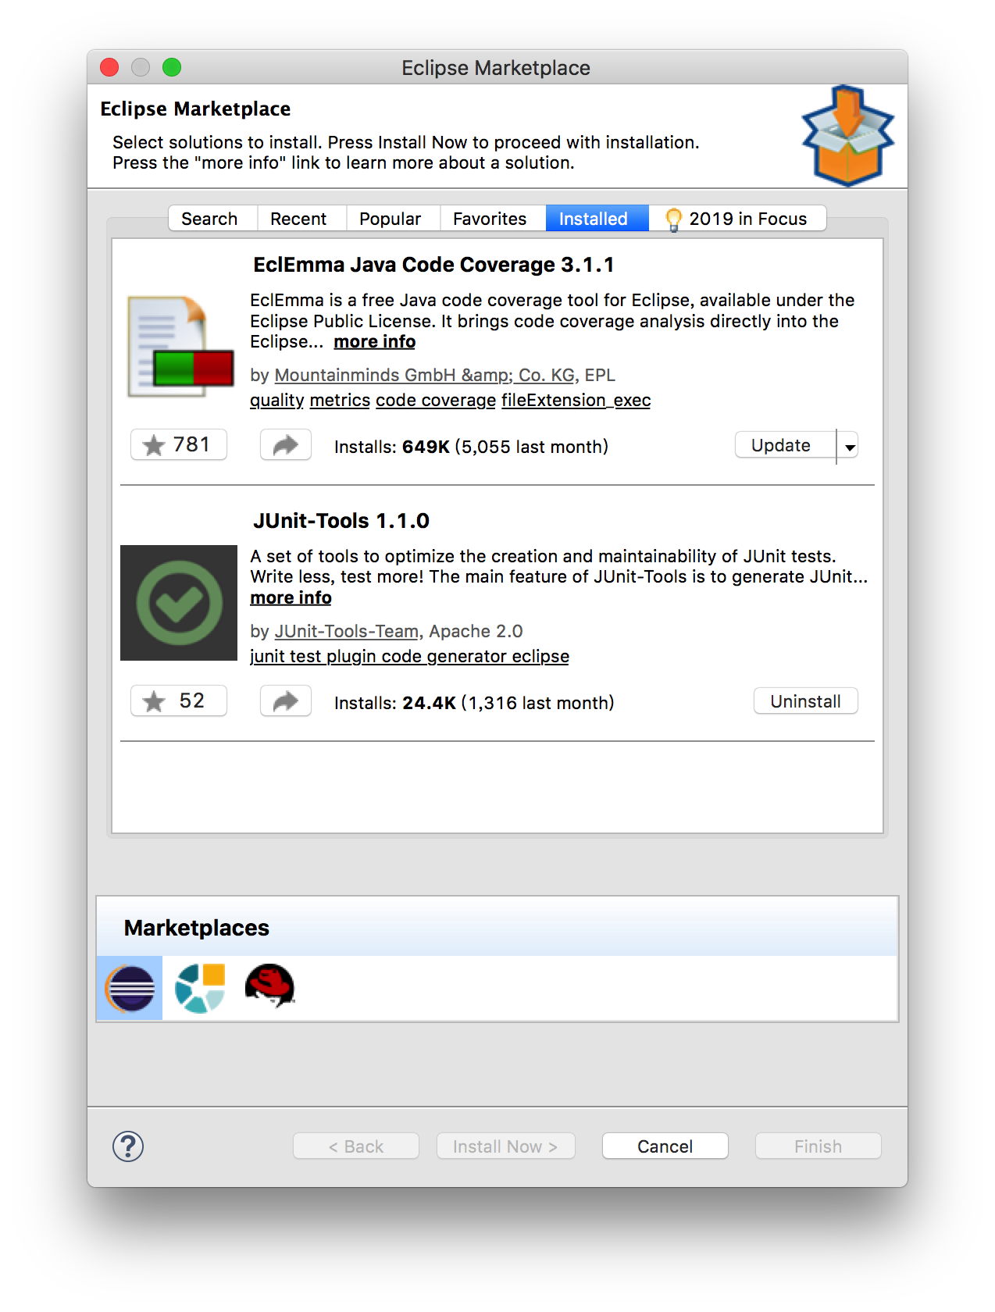

# 实验过程

## Poetic Walks

这个任务的需求1-3是让我们逐步实现两种有向图的数据结构在此基础上实现范型，完成测试。需求4则是实际应用，根据我们实现的图来生成诗。

### Get the code and prepare Git repository

$ git clone <https://github.com/ComputerScienceHIT/Lab2-1173710115>

$ cd /Users/ucla/Desktop/Lab2-1173710115

$ git init

$ git add .

$ git commit –m “origin”

$ git remote add origin https://github.com/ComputerScienceHIT/Lab2-1173710115.git

$ git push -u origin master

### Problem 1: Test Graph <String>

实现GraphStaticTest.java：仅需实现testEmptyVerticesEmpty方法对Graph.empty().vertices()进行测试。可使用Collections.emptySet()新建新的空集合后与 Graph.empty().vertices()比较检查是否为空；实现GraphInstanceTest.java：新建一张有向图仅需调用emptyInstance方法即可。 测试结果如图所示：

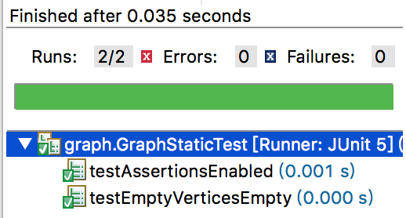

### Problem 2: Implement Graph <String>

Graph中抽象类的要求：

* set ：在有向图中新增一条边

若已有边则返回过去的边的权值，若新增的边权值为0代表移除这条边。

* add ： 在有向图中新增一个点。

若已有点则添加失败，返回false，否则返回true。

* remove ：从有向图中移除一个点

若集合中美有这个点则移除失败，返回true，否则返回true。

* vertices ： 返回包含所有点的集合

若此图为空图，返回空的集合

* sources ：给定顶点，返回所有有指向这个点的起点

若找不到该顶点／符合条件的点，返回空的集合

* targets ：给定顶点，返回所有以这个点为起点的终点

若找不到该顶点／符合条件的点，返回空的集合

#### Implement ConcreteEdgesGraph

在这个类中有两个rep：

private final Set<String> vertices = new HashSet<>();

private final List<Edge> edges = new ArrayList<>();

- vertices ： 存储点的集合

- edges ：存储边的对象数组

自定义的类Edge需要满足以下条件

* 存储入边（String）
* 存储出边（String）
* 存储权值（int）

private final L source;

private final L target;

private final int weight;

为了维护内部成员变量的封闭性，生成getter以获得成员变量的信息。

在实现这个问题时通过借助rep与自定义的Edge类，Graph中的抽象函数可以具体实现为：

* set ：在有向图中新增一条边 —> 向edges中新增一个Edge对象
* add ： 在有向图中新增一个点 —> 向vertices中新增一个String对象
* remove ：从有向图中移除一个点 —> 从vertices中移除一个String对象
* vertices ： 返回包含所有点的集合 —> 返回vertices集合
* sources ：给定顶点，返回所有有指向这个点的起点 —> 遍历edges，将所有以此点为终点的起点加入map后返回
* targets ：给定顶点，返回所有以这个点为起点的终点 —>遍历edges，将所有以此点为起点的终点加入map后返回

测试结果如图所示：

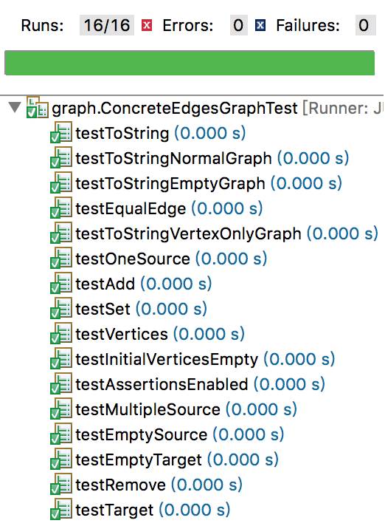

#### Implement ConcreteVerticesGraph

在这个类中仅有一个rep来储存图中的点。

private final List<Vertex> vertices = new ArrayList<>();

由于没有存储边的数据结构 所以自定义的类Vertex需要满足以下条件

* 存储点的标签（String）
* 存储可到达的点的标签（String）
* 储存权值（int）

String label;

private Map<String, Integer> map = new HashMap<>();

为了维护内部成员变量的封闭性，生成getter以获得成员变量的信息。

在实现这个问题时通过借助rep与自定义的Edge类，Graph中的抽象函数可以具体实现为：

* set ：在有向图中新增一条边 —> 向edges中新增一个Edge对象
* add ： 在有向图中新增一个点 —> 向vertices中新增一个String对象
* remove ：从有向图中移除一个点 —> 从vertices中移除一个String对象
* vertices ： 返回包含所有点的集合 —> 返回vertices集合
* sources ：给定顶点，返回所有有指向这个点的起点 —> 遍历edges，将所有以此点为终点的起点加入map后返回
* targets ：给定顶点，返回所有以这个点为起点的终点 —>遍历edges，将所有以此点为起点的终点加入map后返回

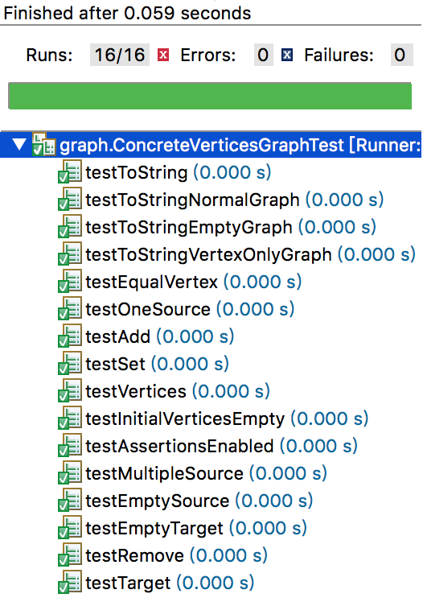

### Problem 3: Implement generic Graph<L>

#### Make the implementations generic

由于Vertex和Edge中的label可能是字符串、整数、浮点数或其他类型，所以使用generic可以简化程序量，实现算法复用。<L>表示L可能是各种类型（String、Integer、Double……），实现范型很简单，只需用<L>代替<String>标签即可，所以类的声明变成如下形式：

public class ConcreteEdgesGraph<L> implements Graph<L> { ... }

class Edge<L> { ... }

类中的rep Edge、 List<Edge>也随之替换为 Edge<L>、List<Edge<L>。然后将代码中的String类型替换为L即可。

#### Implement Graph.empty()

这个需求非常简单，仅需在上面实现的两种图的基础上实现一个Graph的类函数empty生成一张空图即可。在这里选择ConcreteEdgesGraph。

public static <L> Graph<L> empty() {

return new ConcreteEdgesGraph<>();

}

### Problem 4: Poetic walks

#### Test GraphPoet

在这里需要编写对GraphPoet的测试用例。通过反复阅读文档才理解这个PoetWalk的需求（英语捉急）：

* 将语料库建立为一张有向图
* 输入一个语句，尝试在每两个单词A、B中间添加单词。这个单词应该是在有向图中A、B的权最大的bridge。
* 输出这条语句。

其中有向图的要求如下：

* 点是大小写不敏感的单词
* 边的权重是相邻单词重复出现的次数

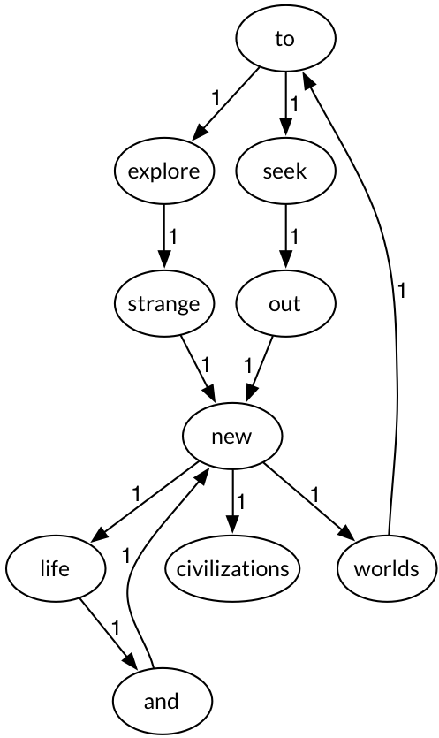

MIT给出了这样的一个例子：

To explore strange new worlds

To seek out new life and new civilizations

输入：

Seek to explore new and exciting synergies!

遍历这张图，输入中的explore new中间可以增加单词strange，new and中间可以添加life。

故最后输出为：

Seek to explore strange new life and exciting synergies!

总结：编写测试用例时应覆盖以下特殊情况：

* 包含大写字母的corpus是否被处理为小写字母
* 输入的词汇包含大写字母后会被如何处理
* 输入的词汇带有标点符号会被如何处理
* 输入的corpus中有多个weight值时将选取哪个target
* 文件为空

运行结果如下：

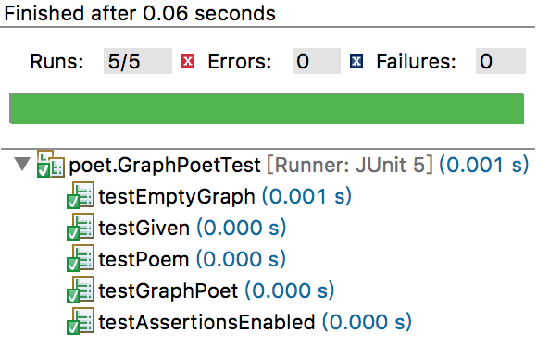

#### Implement GraphPoet

这个问题的需求我们将其分为两部分：

* 将语料库建立为一张有向图
* 输入一个语句，尝试在每两个单词A、B中间添加单词。这个单词应该是在有向图中A、B的权最大的bridge，并输出这条语句。

首先应实现将语料库建立为一张有向图的需求。这个问题与Lab1-P1非常相似，应读取文件中的全部文本，然后将其分割为多个String对象组成一个List并返回即可。MIT给了以下提示：

* FileReader是从文件读取信息的标准类，在BufferedReader中包裹FileReader类使我们能够方便地使用readLine方法读取一行。
* Files.readAllLines是实用的函数，它将从路径中读取所有的行
* Scanner类被设计的功能为分块地读取文件，它提供很多特性，应谨慎的使用。

这里我们使用Scanner进行读取。先使用FileReader读取文件并用BufferedReader包裹，然后用scanner按单词读入，使用scanner的hasNext进行迭代，在每一次迭代中都讲单词加入List中，直至完成所有读取。

核心代码如下：

try (Scanner scanner = new Scanner(new BufferedReader(new FileReader(corpus)))) {

while (scanner.hasNext()) {

words.add(scanner.next().toLowerCase());

}

}

然后应该实现尝试在每两个单词A、B中间添加单词。我们获得的两个连续单词A、B后首先获取A的targets和B的sources，检查这两个集合是否有交集。这里利用JDK8的特性使用留过滤器获取两个集合的交集，最后得到A—>c—>B中的c的集合。

Map<String, Integer> wordTargets = graph.targets(inputWords[i].toLowerCase());

Map<String, Integer> wordSources = graph.sources(inputWords[i + 1].toLowerCase());

Set<String> probableBridges = wordTargets.keySet();

List<String> allBridges = probableBridges.stream().filter(possibleBridge -> wordSources.containsKey(possibleBridge)).collect(Collectors.toList());

在这之后遍历这个集合，将权值最大的使用StringBuffer加入语句中。

int insertAt = poem.indexOf(inputWords[i + 1], fromIndex);

poem.insert(insertAt, bridge + " ");

#### Graph poetry slam

此处相当于自由发挥，更新main函数，用自己的例子和自己的corpus来做poetic walk。然而没能找到cool的input，把自己的corpus放在与mugar-omni-theater.txt相同的文件下后运行得到以下输出：

Find something you love and explore opportunity in your life

>>>

Find something you really love and explore opportunity in your fantastic life

### Before you’re done

按照[http://web.mit.edu/6.031/www/sp17/psets/ps2/#before\_youre\_done](http://web.mit.edu/6.031/www/sp17/psets/ps2/" \l "before_youre_done)的说明检查程序。通过Git提交当前版本到GitHub上的Lab2仓库：

$ cd /Users/ucla/Desktop/Lab2-1173710115

$ git add .

$ git commit –m “finish P1”

$ git push

项目的目录结构树状示意图：

src

|—— P1

|—— graph

|—— ConcreteEdgeGraph<L>.java

|—— ConcreteVerticesGraph.java

|—— Graph.java

|—— poet

|—— GraphPoet.java

|—— Main.java

|—— mugar-omni-theather

test

|—— P1

|—— graph

|—— ConcreteEdgeGraphTest.java

|—— ConcreteVerticesGraphTest.java

|—— GraphInstanceTest.java

|—— GraphStaticTest.java

|—— poet

|—— GraphPoetTest.java

## Re-implement the Social Network in Lab1

基于在 3.1 节 Poetic Walks 中定义的 Graph<L>及其两种实现，重新实现 Lab1中3.3节的FriendshipGraph类。

### FriendshipGraph类

在这里我们选择3.1中实现的ConcreteEdgesGraph<L>来重新实现FriendshipGraph类。其中L为Person类。首先使FriendshipGraph继承ConcreteEdgesGraph<L>类：

public class FriendshipGraph extends ConcreteEdgesGraph<Person> {..}

FriendshipGraph中应提供addVertex()、addEdge()和getDistance()三个方法：针对addVertex()和addEdge()需要尽可能复用 ConcreteEdgesGraph<L>中已经实现的 add()和set()方法，核心源代码如下所示：

private void addEdge(Person p1, Person p2) {

this.set(p1, p2, 1);

p1.addFriend(p2);

}

private void addVertex(Person p) { add(p); }

针对getDistance()方法，基于你所选定的 ConcreteEdgesGraph<L> 中的rep ： Set<L> vertices、List<Edge<L>> edges来实现。其中由于点的集合是Set，某些操作不太方便，所以将其转化为List。

private final Set<L> vertices = new HashSet<>();

List<Person> persons = new ArrayList<>(vertices());

其中bfs的思路与之前一样：首先将图使用二维数组储存，然后借用队列对图进行广度优先搜索得到距离。

储存和表示图需要新建空的二维数组，再遍历点的集合，获得每个点的targets（即认识的朋友），在图中将此点与targets连接即可。

List<Person> persons = new ArrayList<>(vertices());

for (Person person : persons) {// 遍历每个人

int i = persons.indexOf(person);// 每个人在list中的编号对应坐标

Map<Person, Integer> friends = targets(person);

for (Map.Entry<Person, Integer> entry : friends.entrySet()) {

int j = persons.indexOf(entry.getKey());

try {

graph[i][j] = 1;// 若i认识j 则graph[i][j]为1

} catch (ArrayIndexOutOfBoundsException e) {

System.err.println("捕捉到ArrayIndexOutOfBoundsException异常，是否未调用addVertex()将其加入图中？");

}

}

}

得到二维矩阵后借助Queue进行广度优先搜索：从一个点开始将其所有邻接且未访问过的顶点加入队列，直至队列为空或访问到了所需顶点：

### Person类

在Lab1中使用了List来存储此Person认识的人：

private List<Person> friends = new ArrayList<>();

但是由于Graph中提供了targets接口，所以可以弃用这个rep。之前的getFriends由graph.targets(person)来代替。

除此之外还在Person中重写了equals方法：若两个Person对象同名，则它们是同一个人（对象）。

### 客户端main()

不变动 Lab1的3.3节给出的客户端代码(例如 main()中的代码)，同样的客户端代码仍可运行。

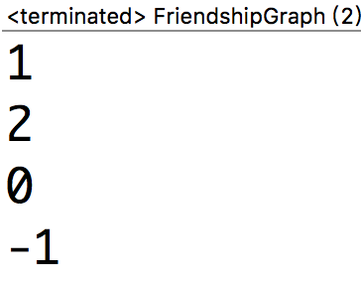

未改动异常判断，故在发生异常输入后仍可提供错误信息。

### 测试用例

重新执行在Lab1里所写的JUnit测试用例，测试在本实验里新实现的 FriendshipGraph 类的测试结果如下所示：

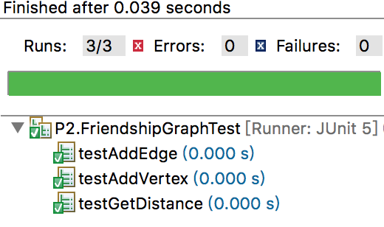

### 提交至Git仓库

通过Git提交当前版本到GitHub上的Lab2仓库：

$ cd /Users/ucla/Desktop/Lab2-1173710115

$ git add .

$ git commit –m “finish P2”

$ git push

项目的目录结构树状示意图：

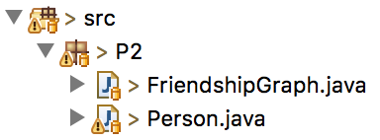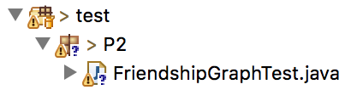

## Playing Chess

### ADT设计/实现方案

设计了哪些ADT（接口、类），各自的rep和实现，各自的mutability/ immutability说明、AF、RI、safety from rep exposure。

必要时请使用UML class diagram（请自学）描述你设计的各ADT间的关系。

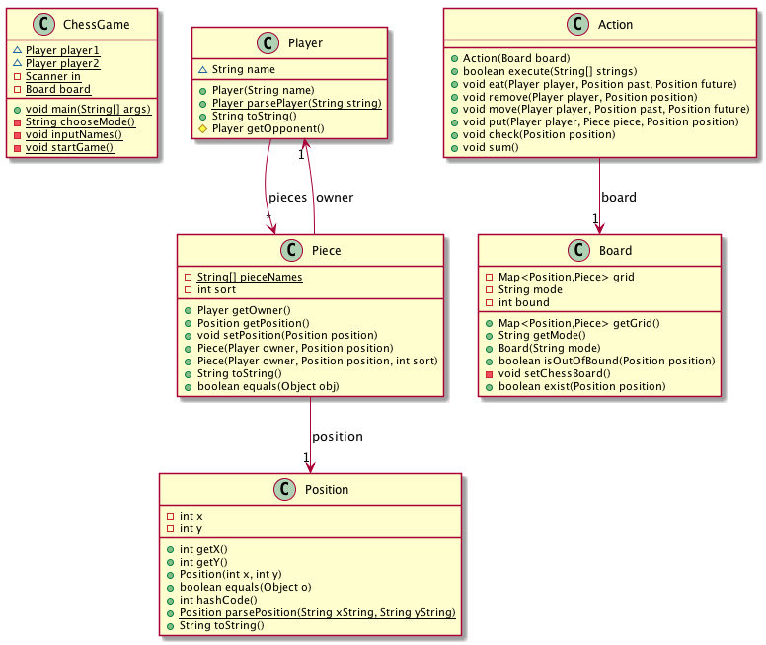

### 主程序ChessGame设计/实现方案

辅之以执行过程的截图，介绍主程序的设计和实现方案，特别是如何将用户在命令行输入的指令映射到各ADT的具体方法的执行。

### ADT和主程序的测试方案

介绍针对各ADT的各方法的测试方案和testing strategy。

介绍你如何对该应用进行测试用例的设计，以及具体的测试过程。

## Multi-Startup Set (MIT)

请自行设计目录结构。

注意：该任务为选做，不评判，不计分。

# 实验进度记录

|  |  |  |  |
| --- | --- | --- | --- |
| 日期 | 时间段 | 计划任务 | 实际完成情况 |
| 2018-03-05 | 18:30-21:00 | 完成P1-1及测试 | 完成 |
| 2018-03-06 | 14:10-15:25 | 完成P1-2及测试 | 完成 |
| 2018-03-06 | 19:40-22:00 | 完成P1-3测试 | 未按计划完成 |
| 2018-03-07 |  |  |  |
|  |  |  |  |
|  |  |  |  |
|  |  |  |  |
|  |  |  |  |
|  |  |  |  |

# 实验过程中遇到的困难与解决途径

|  |  |
| --- | --- |
| 遇到的难点 | 解决途径 |
| 在向Map<L, Integer>中put时遇到NullPointerException空指针异常 | 使用Eclipse Debug并查阅JDK文档时发现put方法的返回值是Map<L, Integer>中的value，即包裹类型Integer而不是int，所以返回值可能为null，所以应用Integer而不是int来保存返回值，否则将出现空指针异常。 |
| 改写了equals方法后HashMap依旧无法根据contain获得正确的结果 | <https://stackoverflow.com/questions/4611764/java-hashmap-containskey-doesnt-call-equals> 查阅资料发现HashMap中containsKey方法用的不是equals比较而是hashcode比较。treeMap用compareTo实现containsKey的比较。 |
|  |  |

# 实验过程中收获的经验、教训、感想

## 实验过程中收获的经验和教训

## 针对以下方面的感受

1. 面向ADT的编程和直接面向应用场景编程，你体会到二者有何差异？
2. 使用泛型和不使用泛型的编程，对你来说有何差异？
3. 在给出ADT的规约后就开始编写测试用例，优势是什么？你是否能够适应这种测试方式？
4. P1设计的ADT在多个应用场景下使用，这种复用带来什么好处？
5. P3要求你从0开始设计ADT并使用它们完成一个具体应用，你是否已适应从具体应用场景到ADT的“抽象映射”？相比起P1给出了ADT非常明确的rep和方法、ADT之间的逻辑关系，P3要求你自主设计这些内容，你的感受如何？
6. 为ADT撰写specification, invariants, RI, AF，时刻注意ADT是否有rep exposure，这些工作的意义是什么？你是否愿意在以后编程中坚持这么做？
7. 关于本实验的工作量、难度、deadline。
8. 《软件构造》课程进展到目前，你对该课程有何体会和建议？